|  |  |
| --- | --- |
| 大專新進人員訓練工作報告  　姓　　名： 文豐澤 單位：　台化工務部自控處  　報告類別：□輪班訓練　 ■基層實務工作訓練第 (一) 次報告  　訓練部門：　台化工務部自控處智能專案組  　起迄日期：　2022/09/07~2022/12/07    　工作項目：　新港聚合廠M系列乾燥段製程優化模組  　報告項目：　新港聚合廠M系列乾燥段製程優化模組 | |
| 評 核 ( 評 語 ) | |
| (２) 一 級 主 管 | (１) 二 級 主 管 |
|  |  |
| (４) 經 營 主 管 | (３) 經 理 室 |
|  |  |

表號：P0002703 規格：A4

註：一.報告內容應包括訓練期間之 1.工作心得感想 2.所得之工作觀

念及精神 3.自我檢討 4.建議意見。

二.訓練部門主管應詳細評核「訓練工作報告」內容，並批註意見。

**目錄**

一、 前言 1

二、 新港聚合M系列乾燥段製程優化模組 3

(一) 定義問題 3

(二) 本案目標 3

(三) 資料盤點與清理 5

1. 資料蒐集與整理 5

2. 資料時間對齊 6

(四) 資料探索分析 8

1.資料的特點 9

2.離群值與異常值 10

3.相關性分析 11

(五) 建立模型與評估 13

(六) 模型參數的調整 14

(七) 深度學習 17

(八) Dashboard設計 20

三、 工作心得 21

1. 前言

企業在總裁的大力推動下，台塑集團正一步一腳印的進行數位轉型，同時也導入AI相關技術，將其應用在智能生產、品質檢測、製程優化、保養檢修及工安預警等，朝「產銷優化、品質確保、智慧保養、工安環保、降低成本」五大面向邁進。

台化所屬的各工廠也不例外的進行了數位轉型，增設儀器取代人工監測、文件記錄數位化、管理電腦化等。因為有以上的改善，可即時監測製程中的各項參數，也縮短了記錄頻率，達到製程數據記錄的時間連貫性，對於異常的判斷與解讀有更好的依據及縮短異常處理時間。

職自9/15至自控處報到後，主要承辦新港聚合廠的M系列乾燥段製程優化模組設計。本案目的在於節省公用流體，降低生產成本。因此在工廠數位轉型而記錄大量數據的前提下，透過機器學習技術預測產品的水分和黏度，並以此為條件推薦點位操作數值，期望達到降低能源消耗。

職將於本次報告內容中，針對新港聚合廠M系列乾燥段製程優化中的數據處理與建模進行說明。

1. 新港聚合M系列乾燥段製程優化模組

(一) 定義問題

為了維持產品的品質規格，製程中的各點位參數平時不會有大幅度的變動，因此對於點位參數的最佳值認知也就停留在長期使用的這些數據，是否存在著更加合理的參數配置值得探討。

(二) 本案目標

其一為耐隆粒品質須穩定且符合品質管制標準。耐隆粒的品質檢測取樣位置在乾燥段出料口，檢測項目主要為粒黏度及粒水分。因製程原理的關係，乾燥段黏度會受到聚合段Polymer黏度的影響，當Polymer黏度變異率越低，乾燥段粒黏度將相對穩定。現今每8小時做一次品質檢測，如果期間品質出現異常，將無法及時察覺調整。故計劃利用聚合段溫度與流量等條件配合polymer黏度做預測，找出在這些條件下可能產出的粒品質，並針對預測出來的數據，調整相關製程參數，矯正聚合段polymer黏度受CPL原料與製程偏離的影響，以穩定粒品質。

其二為對公用流體的使用量進行最佳化。乾燥段的工作為控制耐隆粒水分在600ppm，其控制方法主要依靠加熱氮氣對含水分的耐隆粒進行相關交換作用。為了循環利用氮氣執行交換作用，使用蒸汽對氮氣加熱與使用冷凍水對其降溫，控制氮氣的含水比例與溫度。現今發現存在因為氮氣降溫過多而為了使其重新達到指定的乾燥溫度，造成蒸汽浪費的能源問題。因此目標為在不影響粒品質的條件下，對冷凍水和蒸汽使用量，取得最佳平衡點，達成降低能耗的目的。下方圖一與圖二為乾燥段氮氣循環流程示意圖及相關點位。

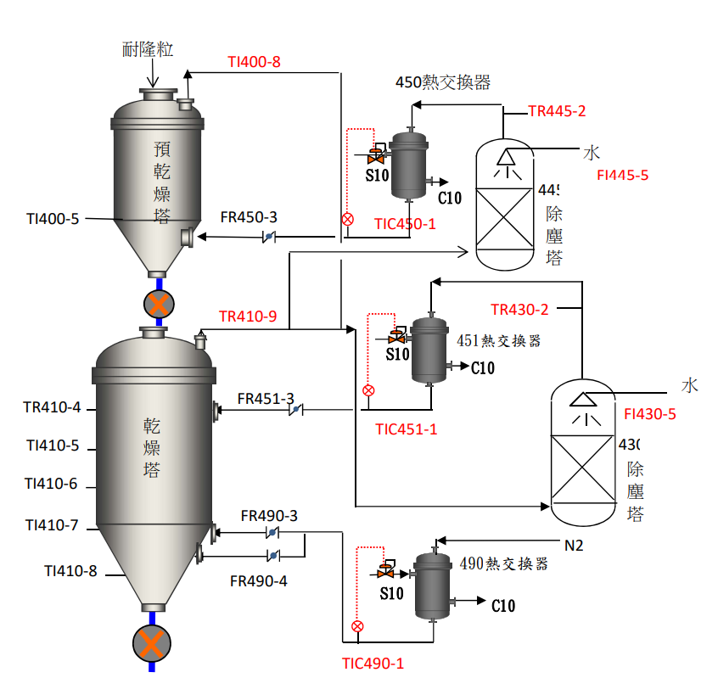

圖一、製程流程圖

|  |  |  |  |  |  |
| --- | --- | --- | --- | --- | --- |
| 點位對照表 | | | | | |
| 項次 | 點位 | 點位名稱 | 項次 | 點位 | 點位名稱 |
| 1 | TI400B5 | 預乾燥塔槽身溫度 | 11 | FR490B3 | 乾燥塔下段氮氣流量 |
| 2 | TR410B4 | 乾燥塔上段溫度 | 12 | FR490B4 | 乾燥塔下段氮氣流量 |
| 3 | TI410B5 | 乾燥塔中段溫度 | 13 | TIB450B1 | 氮氣入預乾燥塔溫度 |
| 4 | TI410B6 | 乾燥塔中段溫度 | 14 | TIB451B1 | 氮氣入乾燥塔中段溫度 |
| 5 | TI410B7 | 乾燥塔下段溫度 | 15 | TIB490B1 | 氮氣入乾燥塔下段溫度 |
| 6 | TI410B8 | 乾燥塔下段溫度 | 16 | TR445B2 | 氮氣出洗滌塔溫度 |
| 7 | TI400B8 | 氮氣出預乾燥塔溫度 | 17 | FI445B5 | 洗滌塔上段水流量 |
| 8 | FR450B3 | 氮氣入預乾燥塔流量 | 18 | TR430B2 | 氮氣出除塵塔溫度 |
| 9 | TR410B9 | 氮氣出乾燥塔溫度 | 19 | FI430B5 | 除塵塔下段流量 |
| 10 | FR451B3 | 乾燥塔中段氮氣流量 |  |  |  |

表一、點位對照表

(三) 資料盤點與清理

1. 資料蒐集與整理

粒品質數據來源主要依靠輪班人員每8小時的定期採檢作業，一天會有三筆數據。各項製程錶點數據儲存在DCS系統當中並定時上傳到PI系統，兩者皆可查詢製程歷史操作紀錄。

2022年7月增設online VK黏度計，聚合段因此增加了即時VK黏度檢測數據。此錶點信號也納入DCS系統的製程監測，供盤控人員查詢作為操作參考，同時以每分鐘一筆的頻率上傳至PI系統。

這次所使用的數據，收集範圍為2022/7/1~8/31，以每分鐘一筆的頻率取出，共89,281筆。其中7月份的數據，則是在將不同生產製程的時段及停車時段去除後，留有11,443筆數據，8月份的數據在去除不同生產製程的時段後，留下28,201筆資料，兩者合併後資料共39,644筆。

所收集的資料集中，共有35個錶點(表二)做為特徵參數，選擇這些點位的原因，為其與製程有著直接或間接相關。點位的類型主要分為兩大類，溫度及流量。溫度數據除了監測耐隆粒的製程溫度外，還包括預乾燥段及乾燥段的氮氣溫度，而流量的方面主要監測著耐隆粒及氮氣的流量。

在獲得這些數據後，先簡單的對數據進行分析，發現有兩個點位 「Pre-VK液位計」及「VK液位計」，數據皆固定在相同值，經與新港聚合廠討論後，發現這兩點對於製程並沒有太大的影響，判定先將這兩點排除。

表二、35個點位名稱

2. 資料時間對齊

從原料的投入到耐隆粒的產出，其中存在一段滯留時間。這段期間原料會依製程緩慢的經過各個槽，在槽內進行反應，逐漸轉變成所符合規格的產品。下方將說明滯留時間的計算方法，並以幾個錶點位置作為例子，計算當原料經過這些錶點點位時，尚需多少時間才會以耐隆粒的姿態產出。

1.聚合段:

1. CPL副料由 pre-VK (預聚合槽)頂入料，經pre-VK (預聚合槽)，VK聚合槽反應後，由VK槽後出料，並取測做VK黏度。
2. 計算方式

容積計算(單位:體積噸):

TC130-1(Pre-VK上段加熱器溫度錶點位置):

22.5 + 32.23 = 54.73 (Pre-VK + VK總容積)

TC140-1(Pre-VK下段加熱器溫度錶點位置):

15.3 + 32.23 = 47.53

下表表示各監測錶點位置，距離階段出口的容積

|  |  |  |  |  |  |  |
| --- | --- | --- | --- | --- | --- | --- |
| 設備 | 預聚合槽(Pre-VK) | | | 聚合槽(VK) | | |
| 儀錶 | TC130-1 | TC140-1 | TC272-1 | | TC272-5 | TC281-1 |
| 名稱 | 開環溫度 | | 上段散熱溫度 | | 中段散熱溫度 | 下段散熱溫度 |
| 容積 | 22.5 | 15.3 | 32.23 | | 16.04 | 1.45 |

表三、耐隆粒聚合段主要監測點位

1. 滯留時間計算:

點位容積(體積噸)÷產量(噸)×24hr=各點滯留時間(hr)

以90T產量計算:

TC130-1(Pre-VK上段加熱器溫度錶點位置):

54.73(體積噸)÷90(噸)×24(小時)=14.6(小時)

TC140-1(Pre-VK下段加熱器溫度錶點位置):

47.53(體積噸)÷90(噸)×24(小時)=12.7(小時)

2.乾燥段:

1. 耐隆粒離開聚合段後，接著來到乾燥段進行水分的去除， 及黏度的再調整。
2. 計算方式:

容積計算(單位:體積噸):

預乾燥塔總容積22，乾燥塔總容積50

|  |  |  |  |  |  |
| --- | --- | --- | --- | --- | --- |
| 設備 | 預乾燥塔 | | 乾燥塔 | | |
| 儀錶 | TC450-1 | TC451-1 | | TC490-1 |
| 名稱 | 風溫 | 上段風溫 | | 下段風溫 |
| 容積 | 17.6 | 40 | | 17.6 |

表四、耐隆粒乾燥段主要監測點位

1. 滯留時間計算:

點位容積(體積噸)÷產量(噸)×24hr=各點滯留時間(hr)

以90T產量計算:

TC450-1(乾燥塔上段氮氣溫度錶點位置):

(6+40)(體積噸)÷90(噸)×24(小時)=15.36(小時)

TC490-1(乾燥塔下段氮氣溫度錶點位置):

17.6(體積噸)÷90(噸)×24(小時)=4.7(小時)

3.品檢數值:

有關黏度的檢測，須將檢測樣品置於搖振器上，加熱振盪，使樣品溶解為止，這個過程需花費約3.5小時，加上正式的黏度檢測，約30分鐘。品檢過程將消耗約4小時的時間。

4.資料時間對齊做法:

本案這次主要以90T的產能作為主要數據來源，原料從聚合端入料開始，到耐隆粒從乾燥端產出，兩階段各需約15小時。根據現場操作守則，當製程中的某一操作參數進行了修改，將會在兩班後(約16小時)進行品質變化的確認。

根據以上的條件，採手動作業對資料進行時間對齊。其目的是確保機器學習時，被預測的目標，其對應參數數據是符合實際各製程時間停留時間的數據，確保因果關係的正確。

(四) 資料探索分析

探索式資料分析是運用視覺化或基本統計等工具，來對資料特性有個初步的認識，以利後續對資料進行複雜或嚴謹的分析。主要能幫助我們認識資料中三個部分：

1. 瞭解資料，獲取資料的資訊、結構和特點。
2. 檢查有無離群值或異常值，確認資料正確性。
3. 分析各變數間的關聯性，找出重要的變數。
4. 資料的特點

在建立模型之前，要對每一製程點位的特性有初步的理解，通過點位數據的分布特性，選擇相對應的演算法及模組。

首先使用pairplot 進行初步判斷。Pairplot這個繪圖函數，最大的特色是通過座標化兩點的數值，找出其對應位置，進而快速判斷線性與否。其次，從圖形當中找出兩者頻繁的落點位置，確認點位通常的關係位置。最後將自身的數據也圖型化，查看其分布關係，判斷是否需要對其進行數據變換，來滿足一些特殊假設，例如:常態性。

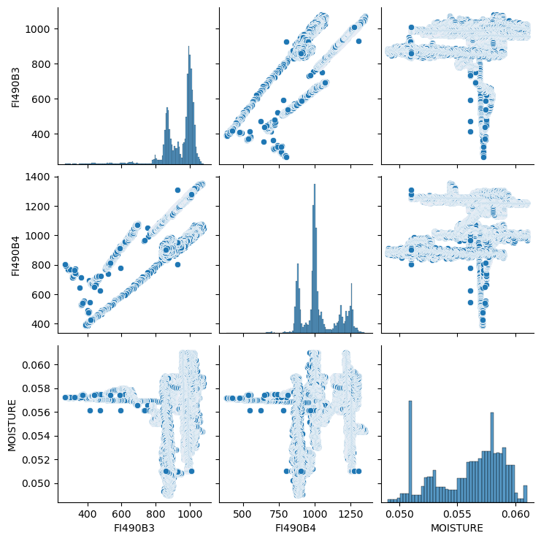

圖二、7月數據取三點位進行pairplot

從上方圖二可以粗略知道，兩兩之間的變化情形。其中對於有明顯線性關係的兩點，FI490B4(乾燥塔下段氮氣流量#1)與FI490B3(乾燥塔下段氮氣流量#2)，未來進行特徵選擇時，將只選擇其一，避免共線性造成不良影響。

下方圖三則是在上一階段就被排除的Pre-Vk液位計點位，在進行pairplot以後，所呈現的圖。從圖中點位的分佈可知，此點與另一點位毫無變化上的關聯性，由此可知排除此點是一項正確的抉擇。

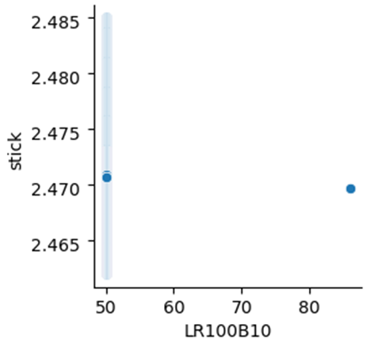

黏度

Pre-Vk液位計

圖三、Pre-Vk液位計點與粒黏度比較

1. 離群值與異常值

對於如何處理處理離群值與異常值，首先，認知此製程對於離群值的定義。在向新港聚合課任課長請教後，得知離群值往往都是因為製程上的調整或是突發狀況所造成的，並非自然現象也非常態發生的事件，因此協商過後，將會對參數點位的離群值及異常值進行排除的動作。

對於離群值的選擇，由於無法人工精準判定究竟是什麼時段發生異常什麼時段恢復正常，於是將以3個標準差為原則，就超出這個邊界值的資料判定為離群值及異常值。下頁圖四以箱型圖呈現VK-stick這個點位的離群值刪除前與刪除後的表現。

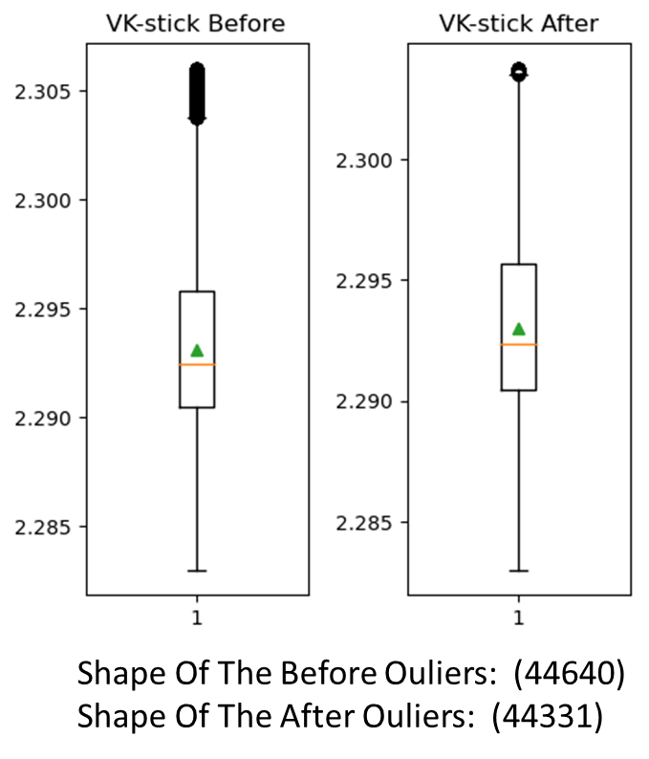

圖四、離群值刪除前後(共刪除309筆資料)

1. 相關性分析

相關係數代表兩組數據的相關程度。本案採用的是斯皮爾曼等級相關係數，類似皮爾森相關係數，但是皮爾森相關係數衡量線性關係，而斯皮爾曼等級相關係數衡量單調關係(不論線性與否)。此關係數的值介於-1和1之間，越靠近1代表正相關程度越強，越靠近-1代表負相關程度越強，越接近0則是越不相關。

為了能夠將相關性以較為容易的方式呈現，使用熱圖進行視覺化表現，透過色調，提供明顯的視覺提示。下方圖五為8月份數據的熱圖，此圖存在完全空白的項目，這項為VK液位計，是在初步階段就被排除的點位。完全空白代表著沒有任何關聯可以建立，由此判斷將其事先排除是正確的。

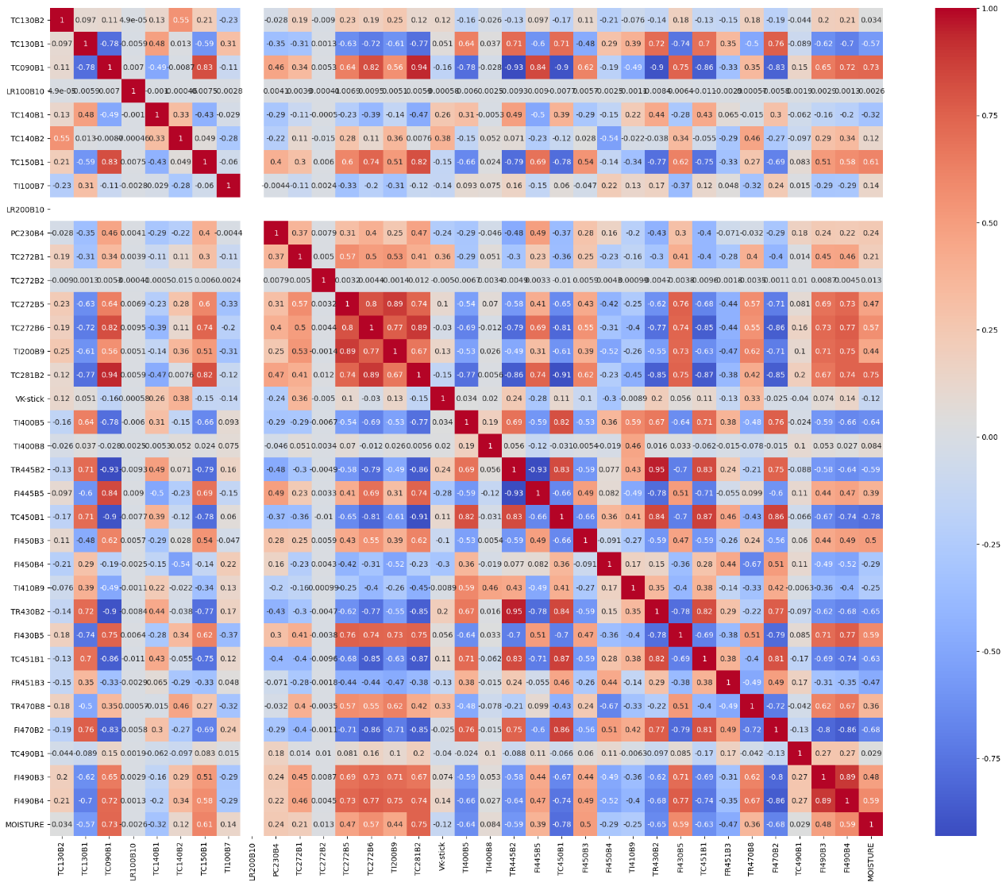

圖五、8月全部點位相關性熱圖

(五) 建立模型與評估

本案剛開始使用三種模型做為測試，分別為:線性回歸、K鄰近回歸及XGBoost。為了選擇最適當的模型，將聚合段相關係數絕對值高於0.4的特徵值共七個點(表四)帶入三種模型之中，並使用2022/7/1~8/31整理過的39,644筆數據。將這39,644筆數據進行時間對齊後排除660筆數據，再以品檢數據做為軸心進行點位數據每四小時的平均化，因品檢數據記錄頻率為每8小時一筆，數據集將再篩選至186筆。將這186筆數據以9:1的比例區分成訓練集168筆與測試集18筆，預測VK-stick，比較三者之R squared。從下方表四可知，最終XGBoost的決定係數以較高數值勝出。

表五、預測vk-stick所使用的點位

|  |  |  |  |
| --- | --- | --- | --- |
|  | Linear | KNeighbors | XGBRegressor |
| R2 | 0.223291 | 0.344427 | 0.953759 |
| MAPE | 0.118456 | 0.099131 | 0.021063 |

表六、預測vk-stick所使用的點位

|  |  |  |  |
| --- | --- | --- | --- |
|  | Linear | KNeighbors | XGBRegressor |
| R2 | 0.278463 | 0.314825 | 0.937502 |
| MAPE | 100.23675 | 73.943611 | 22.83351 |

表七、預測vk-stick測試集結果

(六) 模型參數的調整

首先根據預測目標對特徵變數進行區分。將製程分成兩個階段，聚合段與乾燥段。每一階段的平均滯留時間為15小時，預測目標檢測位置都在階段任務結束之後。聚合段的預測目標為VK-stick，而乾燥段的預測目標為Moisture與stick。將各階段的製程錶點進行分離，避免看似相關性很高，但其實並不屬於相同製程階段的點位被當作參數。

接著進行特徵值的選擇，根據相關性分析，優先選擇與預測目標相關係數大於0.4的參數。其他小於0.4的相關係數並非不重要，只是與預測目標有著較低的直接關聯性，依舊存在著間接關係的可能性。特徵值得選擇並非永遠固定，在下一階段的模型調校，如果結果持續不理想，將會調整參數的使用，或者是使用特徵工程增加新的參數。

再來對XGBoost進行參數調整(經過多次嘗試，學習深度設定為10；學習率設定為0.01；迭代次數設定為1500)，選擇七點作為特徵值，經歷多次訓練後，選擇其中較好的成果在下方圖六圖七中呈現。

聚合段:

|  |  |  |  |
| --- | --- | --- | --- |
|  | **MSE** | **R2** | **MAPE** |
| **VK-stick** | 0.0 | 0.982179 | 0.014675 |
| **Online-stick** | 0.67721 | 0.878774 | 0.071393 |

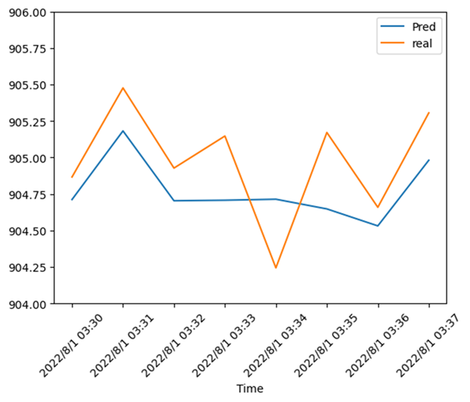

online-stick

圖六、聚合段預測online-stick值

乾燥段:

|  |  |  |  |  |
| --- | --- | --- | --- | --- |
|  | **MSE** | **R2** | **MAPE** | **RMSE** |
| **stick** | 0.003912 | 0.996065 | 11.786986 | 0.062549 |
| **MOISTURE** | 0.004577 | 0.995469 | 11.801615 | 0.067651 |

Moisture

Moisture

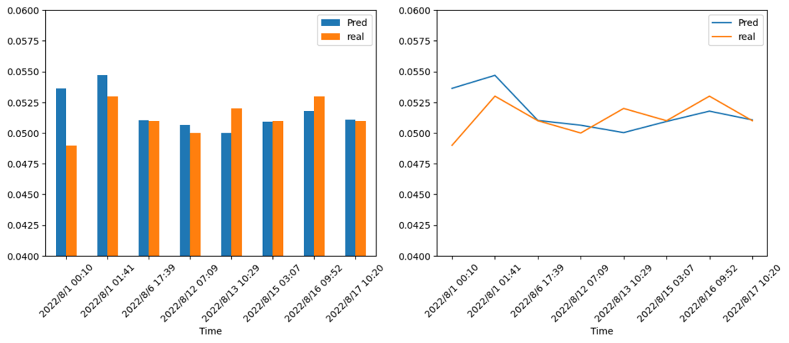

圖七、乾燥段預測Moisture值

從上頁圖六圖七中可知，無論是R square值或是MAPE，都呈現出良好的數值。尤其是乾燥段的平均數據，R square的0.99與MAPE的0.65，這實在是太理想了。由此產生了懷疑，模組是否產生過擬合或是欠擬合的可能性。為此再帶入較近期的數據進行驗證，發現預測值有了時好時壞的現象。再進一步的解析後，驗證了模組對於異常值反應能力低下，如果輸入的參數極為異常，理應大幅變動的預測數據卻只做了小幅度變動。

根據以上問題，先判定為數據有過擬合的現象。針對如何解決過擬合，首先加入更多的特徵值，因為增加訓練集的資料量是有效控制變異數的方法，並且不會造成訓練時的偏見。新增的特徵值選擇，則是靠上一階段的相關性分析作為依據，選擇與預測對象有高度間接關係的特徵值，也就是與一開始選擇的特徵值有高度相關但與預測目標相關性低的對象，對各個特徵值重新排列組合進行測試，期許能從不同的組合中找出被忽略的可能性。為了更好的理解特徵值對於模組的重要性，將其視覺化呈現。

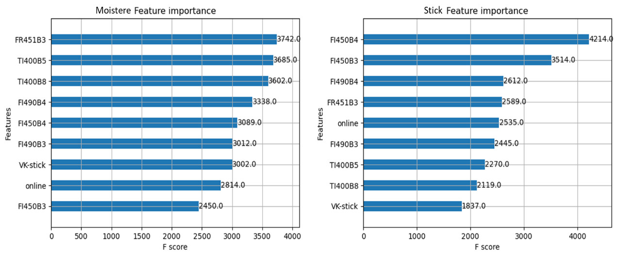圖八、特徵值對模組的重要性

接著對模組進行參數調整，主要調整項目為max_depth、min_child_weight及lambda，這三項皆為控制過擬合的重要因素，為找出最佳參數，使用窮舉法找出最佳的組合數據(例如:max_depth預先設定1、3、5、8、10這五個數值，同時min_child_weight及lambda也有自己的參數選項，對其進行排列組合，產生不同可能性，一一對其進行測試，直到找到最好的結果)。

經過以上的數據處理與參數調整，預測數值偶爾還是會超出管制值，為了確保預測的精準度，將嘗試使用深度學習來製作模組。

(七) 深度學習

深度學習為機器學習的一個分支，以多層的概念建立起神經網路，達到自主學習的效果，從而省去人工進行特徵提取。

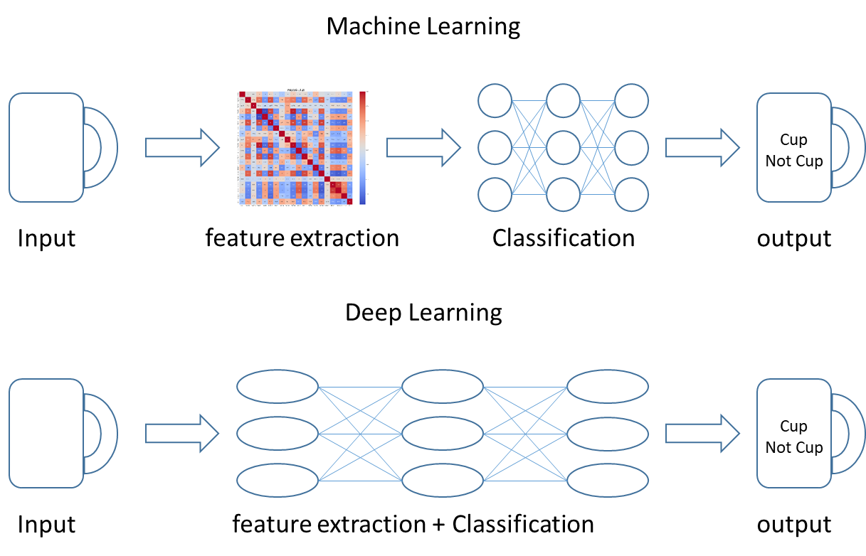

圖九、機器學習與深度學習差別

本案嘗試使用深度學習來做預測，此次神經網路採用的皆是全連線層。理由有兩項:1.增加模型的複雜度2.模型非線性的表達能力提高。

這次除了變更成神經網路以外，也將建模重心轉移至乾燥段，並對參數進行了特徵變換的再調整。針對預測目標粒黏度與水分，找出直接與它們有關的點位，再利用比熱容的公式，找出所消耗的熱能，將其作為新的特徵值加入。

根據比熱容的公式：



經轉換後，便能得出：



因為更換了訓練方式與增加新的變數，特徵值的選擇也將重新進行嘗試。神經網路的優點就是可以一股腦地把大量變數丟進去學習，但為了確保學習過程不會因此過於偏重於某一方面，也將嘗試人為去做調整。

神經網路的選擇主要使用DNN。這次所架構的網路使用一層輸入層、四層隱藏層及一層輸出層。其中四層隱藏層又設定不同數量的神經元，在經歷不同個數的神經元組合嘗試後，最後定下的結果為128、128、256、64個神經元，並設定每一層以0.2的機率丟棄神經元，以對抗過擬合。迭代次數在500~3000次的範圍內進行多次嘗試，最後發現在1200次左右可以有較理想的結果，定論以1200次作為設定。參數的部分則使用12個點位(表七)，並將自2022/5/1-10/31的447筆資料以9:1的比例區分成訓練集403筆與測試集34筆。下方則是根據以上嘗試後，得到的最佳模組。



表八、神經網路所使用的點位

|  |  |  |  |
| --- | --- | --- | --- |
|  | **LOSS** | **MAE** | **MAPE** |
| stick | 0.0042 | 0.0042 | 0.1697 |
| Moisture | 0.0022 | 0.0022 | 3.9366 |

表九、訓練集結果

|  |  |  |  |
| --- | --- | --- | --- |
|  | **LOSS** | **MAE** | **MAPE** |
| stick | 0.0020 | 0.0020 | 0.0816 |
| Moisture | 0.0019 | 0.0019 | 3.5549 |

表十、測試集結果

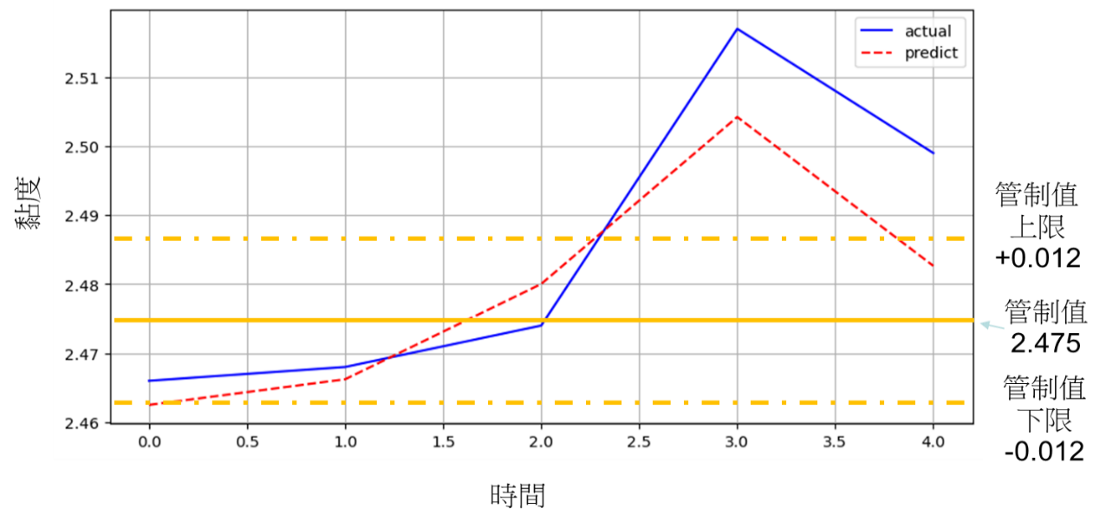

2022/7/14

08:00

2022/7/14

16:00

2022/7/15

00:00

2022/7/15

08:00

2022/7/15

16:00

2022/7/16

00:00

2022/7/16

08:00

2022/7/16

16:00

2022/7/17

00:00

圖十、黏度實際值與預測值折線圖

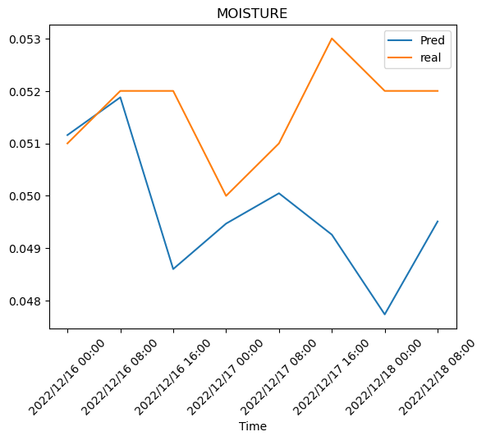

2022/7/14

08:00

2022/7/14

16:00

2022/7/15

00:00

2022/7/15

08:00

2022/7/15

16:00

2022/7/16

00:00

2022/7/16

08:00

2022/7/16

16:00

2022/7/17

00:00

時間

圖十一、水分實際值與預測值折線圖

從上方圖十和圖十一可知，此模組的預測值與實際值。以黏度的折線圖為例，從此圖中可看出預測值會隨著實際值起伏波動的方向產生變化，並且不會大幅度遠離實際值，當實際值出現異常時，預測值也會產生異常。

(八) Dashboard設計

本案使用PIVision製做Dashboard，呈現的項目有:推薦的調整溫度、預測的水分黏度及蒸汽使用量 (圖十二)。

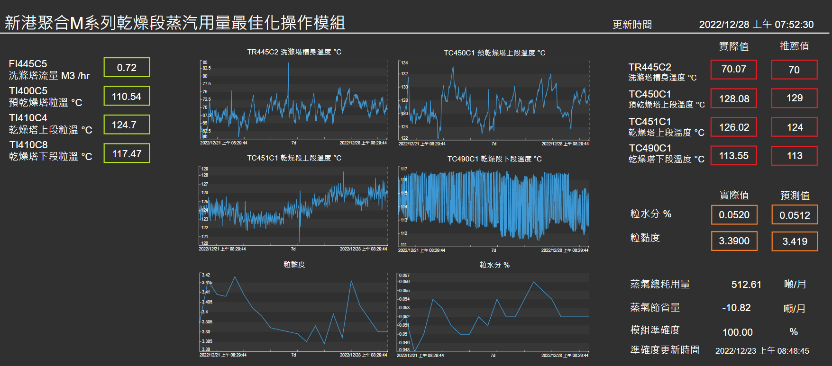

圖十二、PIVision上的預測Dashboard

其中的推薦溫度，則是通過對三點TC450(氮氣入預乾燥塔溫度)、TC451(氮氣入乾燥塔中段溫度)與TC490(氮氣入乾燥塔下段溫度)進行正負二的溫度加減排列組合，代入預測模組，尋找效益最大的組合，推薦給使用者。流程如圖十三所示。

循環

圖十三、推薦模組的流程圖

現今模型的MAPE數值都在0.3%至5%這個區間內，但水分的測試集所畫出來的趨勢圖卻與實際趨勢有所落差，初步判斷可能為相關變化數據過於稀少的緣故。後續的工作將對這方面的數據進行數據擴增，以對此問題進行最佳化，提高其精準度。

三、工作心得

資料處理對於整個AI學習來說，是極為重要的一個環節。在一組龐大的資料中，機器無法在未進行學習的情形下，辨別資料的正確性，剛開始的那一步教導，必須由人類為其進行定義與判斷。而一旦我們無法明確地進行告知或是指導的內容有誤，都可能造成電腦學習的偏差，進而使AI學習後產生的結果與實際產生的數值不相符合。

如何使資訊正確地傳達給電腦理解，首先我們自身就必須明確的定義出自己所要的目標，模稜兩可的結論只會造成自己無法理解電腦所給出答案。在定義明確後，根據所定義的方向，尋找相關的數據進行分析。這時需盡可能將有關的數據納入，不能只靠自身習慣做選擇，避免遺漏平時忽略的重要資訊。此時的分析不單單只是看數據的分布或有效範圍，還必須考慮到製程過程與時間影響等其他旁支因素，若是不能正確理解數據的規律性及意義，得出來的答案指的是什麼含意終究無人知曉。

模型的選擇是建立在問題與數據的特性上，這個階段只能做各種嘗試，直到跑出的曲線接近原始數據曲線。這也不代表這個模型就是最合適的，需再進行細部的調整，並與其他模型做更進一步的比較，從中選擇模型分數較高的。調參過後的模型還必須進行檢查，確定沒有過擬合或是欠擬合等等的問題。最後還必須經歷實際測試，針對新的數據作比對。

上述這些為實際工作中穿插出的問題，事前對於理論有所理解不代表應用時就可以運用的得心應手，往往是在實際運用中才能正確體會問題的癥結點。迅速的理解這些問題癥結點並有效率地找出解決方案，是我必須要擁有的技能，以利於未來在不只AI這方面的工作中，也能有效發揮自身的能力與價值。

這段時間對於公司制度與規範也有了更進一步的認識與理解，使我對於公司更加有認同感。同時也非常感謝長官與同事的協助與指導，在我碰到問題時不吝嗇地為我解答及伸出援手。對於工作方面的知識，將會主動進行更進一步的學習，以滿足工作上的需求。期許未來自身對於公司能有更多的貢獻。